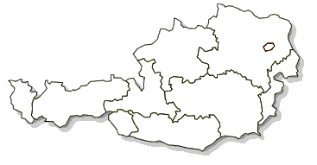
Es geht um Österreich!
SPÖ

 |  | Arbeitslosigkeit |  | Arbeitsoffensive |  | Studiengebühr |  | Bildung für alle
Kaputtsparen |  | Intelligent sparen |  | Ambulanzgebühr |  | Gesundheit für alle

